Quiz 3
- کدام یک از ترکیبات زیر، واکنش E1cb را سریعتر انجام می دهد؟
الف- 1 ب- 2 ج- 3 د- هر سه برابر هستند

- کدام کربو کاتیون بر اساس مقادیر Hydride affinity داده شده از همه پایدار تر است؟
الف- Kcal/mol (CH3)2CH+ = 249 ب- (CH3)3C+ = 231 ج- CH2=CH+ = 287 د-C6H5CH2+ = 239

- کربو کاتیون از طریق کدام یک از واکنش های زیر تهیه نمی شود؟
الف- خارج کردن یک آنیون با انرژی کم از یک ماده اولیه خنثی توسط یک اسید لویس
ب- آبگیری توسط اسید برونشتد از یک الکل نوع دوم یا سوم
ج- از طریق تفکیک هترولیتیک (سلولیز کردن) یک ماده اولیه خنثی
د- از طریق واکنش افزایشی یک الکتروفیل به یک سیستم π الکترونی
ه- واکنش های جایگزینی نئوکلئوفیلی آروماتیکی

- در واکنش زیر سرعت هیدرولیز در کدام مورد بیشتر است؟
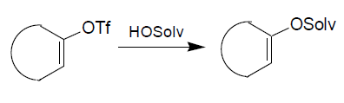
الف- حلقه 3 تائی ب- حلقه 4 تائی ج- حلقه 5 تائی د- حلقه 12 تائی
- کدام یک از کربن اسید های زیر دارای pKa کوچکتری است؟
الف- 1 ب- 2 ج- 3 د- 4

